«Всё волшебное на свете называется театр»
Из опыта работы Сахалинской областной детской библиотеки

Тесное сотрудничество Сахалинской областной детской библиотеки и театральных деятелей в Сахалинской области сложилось давно, в том числе в рамках проекта «Звездопад профессий». В2019 году горизонты взаимодействия значительно расширились. Встречи с театром были организованы на площадках библиотеки, в театральных цехах, зрительных залах.
Яркие и незабываемые впечатления увезли лучшие читатели Сахалинской области от областного праздника детской книги «Необъятен и велик мир волшебный детских книг», который ежегодно проводится СахОДБ с 2007 года.
Впервые областной праздник, завершивший Неделю детской и юношеской книги, проходил на новой, для этого проекта, площадке – в Сахалинском областном театре кукол. Вся атмосфера театра в этот день поражала воображение лучших читателей области, прибывших из 15 муниципальных образований. Особенно тех, кто впервые посетил театр кукол. Наряду с многочисленными мероприятиями, наполнившими этот праздничный день, наши читатели впервые увидели спектакль «Мы летели на диване», поставленный по произведению сахалинской детской писательницы Елены Намаконовой, услышали ее поздравления и пожелания. Использование современных технологий в сценографии спектакля, оригинальные световые и лазерные эффекты, создали атмосферу космического волшебства, ощущение участия ребят в действии, происходящем на сцене.
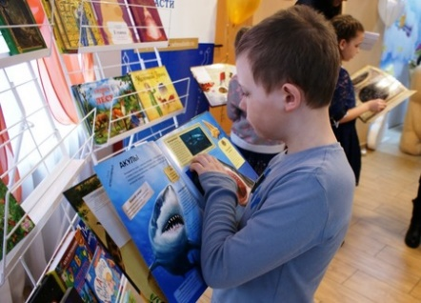
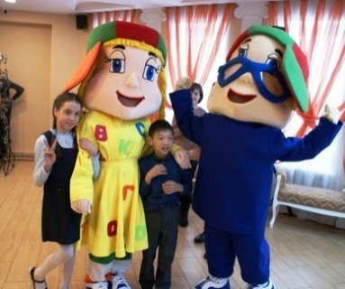
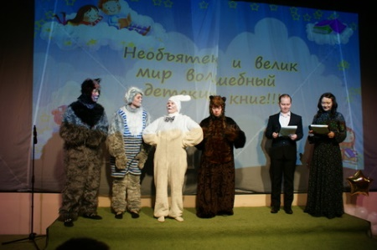
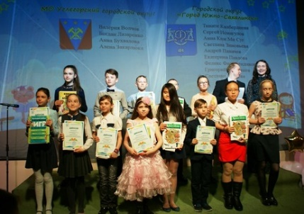
Праздник книги совпал с Международным Днем Кукольника. Наши читатели с радостью воспользовались возможностью выйти на сцену, став на несколько мгновений артистами, чтобы поздравить стихами и поблагодарить театр кукол.
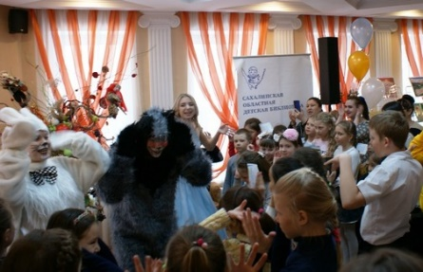
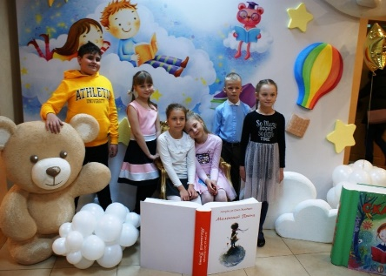
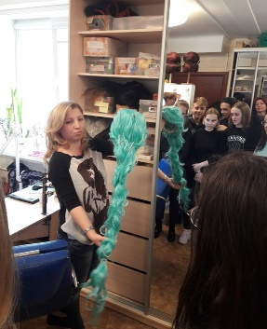
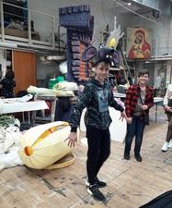
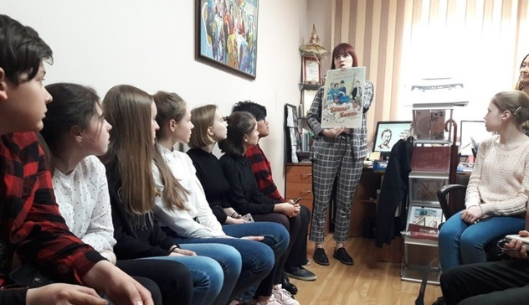
Большой интерес у старшеклассников вызвали многочисленные экскурсии в Международный театральный центр им. А. П. Чехова, организованные детской библиотекой для читателей. В неформальной обстановке состоялось знакомство с ведущими артистами, закулисьем сцены, работой всех цехов театра, где ребятам предоставили возможность примерить детали костюмов, парики, головные уборы, грим. Конечно, дети с удовольствием делали сэлфи и фото в образе героев спектаклей и делились поделиться впечатлениями с друзьями. Ребята побывали на сцене, за кулисами, узнали о работе помощника режиссера. Во время посещения костюмерного цеха ребятам предложили попробовать поднять костюм руками чтобы ощутить его вес. Это позволило оценить труд костюмеров, доставляющих костюмы из цеха в гримерки. Ведь костюмы, ради достоверности образов, изготавливают из максимально приближенных к эпохе тканей. Шинели 19 века оказались почти неподъемными. В гримерно-постижёрном цехе ребятам довелось плести косы и познакомиться с секретами изменения цвета грима от света рамп. Также ребята узнали, что в спектакле «Чиполлино» принимают участие те же мальчишки и девчонки, жители нашего города, которые по вечерам катаются на скейтах, самокатах и велосипедах по театральной площади. Интерес к спектаклю моментально вырос и у педагогов, и у ребят.
Ежегодная Всероссийская акция «Библионочь-2019» также прошла под знаком театра. Читатели были очень разными по возрасту, образовательному уровню. Были и родители наших читателей. Тем интереснее звучали ответы на вопросы викторин и неожиданнее были зрительские вопросы в адрес приглашенных артистов.
Встреча с ведущей актрисой «народного любительского театра» им.А.Губера стала открытием для большинства собравшихся. Ее профессиональное выступление в образах героев спектакля «Зеркальце», ничем не напоминало любительский театр. Многих интересовали вопросы: как совместить участие в любительских спектаклях и достижения в своей профессиональной деятельности, насколько театр помогает расширить жизненные горизонты, в каких профессиях могут быть заняты актеры любительского театра, в каком возрасте можно прийти в такой театр и другие.
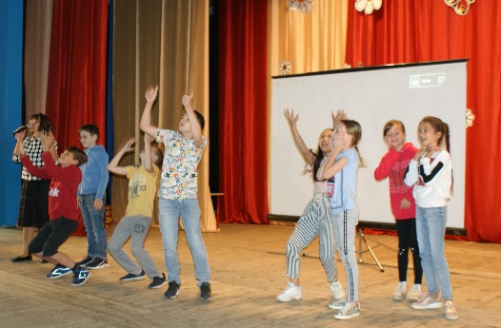
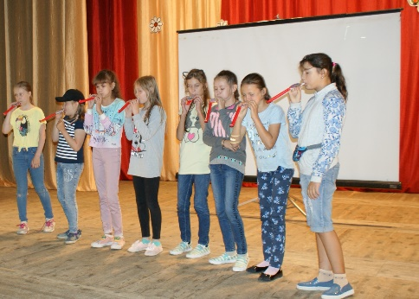
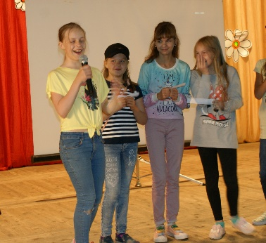
Очень востребованной оказалась форма работы с ребятами, совместившая информацию по истории театра с возможностью практически воплотить спонтанно предлагаемые образы и обстоятельства на сцене. После яркой презентации информационного материала, из зала приглашались на сцену те, кто готов был взять из «волшебной шкатулки» театральный билетик с заданием. Задания были самые разные: изобразить под музыку игру на воображаемом контрабасе, заразительно засмеяться перед зрителями, изобразить старушку, переходящую через лужу и т.д. Целыми группами ребята изображали струнные, духовые оркестры, восторг от увиденной радуги и другие предложенные обстоятельства. Такая форма работы была особенно востребована на летних детских площадках.
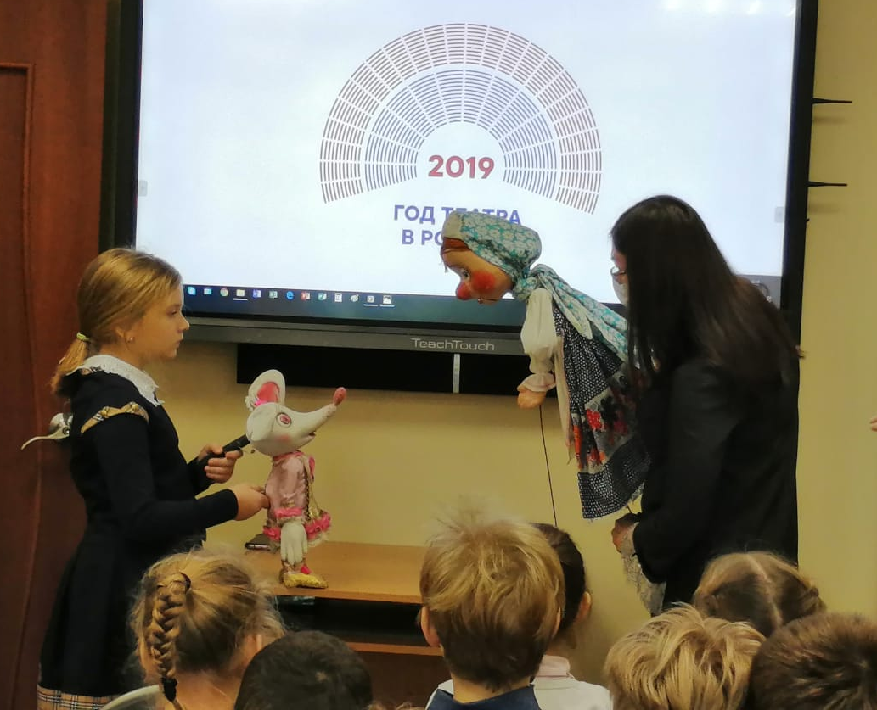
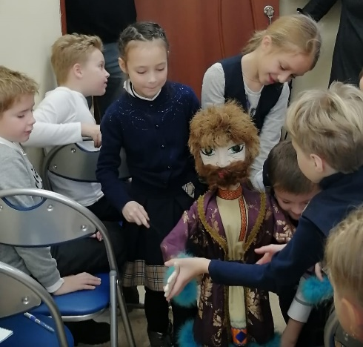
Встречи читателей с ведущими мастерами сцены всегда наполнены неожиданностями и для читателей, и для мастеров. А когда во время встречи с ведущим мастером театра кукол читателям предлагают самим пройти с куклой, показать какие -то интересные моменты из известных сказок, пообщаться со зрителями в образе героев, воплощенных куклой, библиотека становится похожей на театральную лабораторию. Это самый долгожданный момент, и наступает он после того, как ребят познакомят с ведущими куклами, техникой работы с каждой из них. С некоторыми куклами можно справиться только втроем. Значит, ребята, как настоящие кукловоды, должны чувствовать друг друга в ансамбле, это работа коллектива и очень непросто создавать нужный образ, не мешая друг другу. Чтоб кукла показала только одно движение, нужно всем троим что-то переставлять, крутить, двигать. Только соприкоснувшись с этими особенностями, читатели понимают, как непросто продержать куклу в течение спектакля рукой, согнутой под углом 45 градусов, как важно артисту театра кукол иметь сильный голос и ловкие руки.
Через театральную игру, движение, музыку книга словно «оживает». Важно, что читатель-зритель может стать непосредственным участником действия. Даже такой серьезный правовой материал, как статьи Конвенции по правам ребенка, становится интересным и доступным, когда введены элементы театрализации, сыграны сценки. Читатели сразу узнавали знакомые ситуации из инсценировок в мероприятии «Я имею право быть ребенком», в которых герои перепутали собственные желания или нежелания с правами ребенка. Это очень оживило восприятие материала.
Мир книги и театра неразделим. У них общая основа – литература. Образы, созданные по произведениям лучших образцов детской литературы в стенах библиотеки или на сценических площадках, позволяют по-новому увидеть героев, сформировать интерес ребенка к книге и чтению. Возможность самим стать участниками театрального действия привлекает новых читателей в библиотеку.
При переезде в новое здание Сахалинская областная детская библиотека непременно и первостепенно создаст театральную студию. К этому готовы и библиотекари, и читатели.

